单元活动 全球定位系统与交通运输
美国正不遗余力研制和发射新型全球定位系统,据此完成第1~2题。
1.配备GPS接收机的美军士兵获取信息的过程是( )
①工作卫星获取信息 ②监控站 ③主控站计算和改正参数 ④信息注入站 ⑤空间卫星 ⑥GPS接收信息
A.①—②—③—④—⑤—⑥
B.②—③—④—⑤—⑥—①
C.③—④—⑤—⑥—①—②
D.④—⑤—⑥—①—②—③
2.若一位美军士兵要使用GPS接收机获取信息,正确的操作步骤是( )
①寻找尽量开阔的地点 ②按[开机键]显示[收星]界面,观察收到卫星信号的质量 ③将显示屏中的界面切换至[数据查询]界面 ④读数,确定所要的信息
A.①②③④ B.④①②③
C.③④①② D.④③②①
答案1.A 2.A
某消费者在淘宝网上购买了一台笔记本电脑,他利用网店的货物追踪查询功能,得到下表的结果。据此完成第3~4题。
日 期 | 时 间 | 监控记录
2016-2-12 | 15:23:23 | 东莞科技园收货
2016-2-12 | 15:55:02 | 快件到达东莞货场
2016-2-12 | 19:10:15 | 深圳机场收货
2016-2-12 | 21:40:10 | 到达北京机场
2016-2-12 | 23:02:01 | 快件到达北京朝阳区货场
2016-2-13 | 10:20:06 | 货物发出上门派送

3.货物追踪查询功能有助于解决快递业常遇到的丢货、错货等顽疾,下列说法与该功能相符的是( )
A.促进网购商品技术研发
B.降低物流经营成本
C.打造网购商品的标准化
D.减少资金流通障碍
4.物流是网购的主要环节,其中货物追踪查询系统运用了( )
A.GIS和数字地球
B.RS和数字地球
C.GPS和GIS
D.RS和GPS
答案3.B 4.C
全球定位系统(GPS)是利用卫星群来获取地面经纬度及其高程并应用于定位和导航的系统。据此完成第5~6题。
5.关于全球定位系统的说法正确的是( )

A.全球定位系统只能获得地面某点的经纬度,不能确定其高程
B.全球定位系统由3个相对独立的部分组成,即空间卫星系统、地面监控系统和用户设备系统
C.全球定位系统具有高精度和自动化的特点,但是受地形、天气等自然因素影响较大
D.目前GPS主要应用于军事领域
6.下列不属于全球定位系统的是( )
A.空间卫星系统 B.用户设备系统
C.地面监控系统 D.传感器
答案5.B 6.D
过去人工测量一个地点的三维位置,需要几个测量员扛着测量仪器忙几个小时(如下图所示),测出的结果往往存在较大的误差,现在只需一个人手持GPS接收机站在测量点,就能立即读出该点的三维位置。据此完成第7~9题。

7.运用手持GPS接收机可读出测量地点的三维位置,分别是( )
A.经度、速度、时间
B.纬度、高程、时间
C.经度、纬度、海拔
D.经度、纬度、速度
8.GPS提供的数据由下列哪一项提供?( )
A.空间卫星 B.主控站
C.监控站 D.信息注入站
9.下列行为可应用GPS的是( )
①监测土地利用类型的变化 ②监测板块运动 ③飞机编队表演 ④预报台风位置
A.②③ B.①③ C.①④ D.①②
答案7.C 8.A 9.A
现代地理信息技术已经广泛应用于地理环境的研究,服务于日常生产、生活。读下图,完成第10~11题。
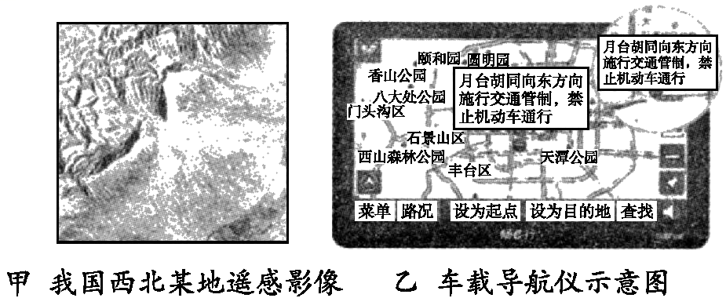
10.利用图甲可以( )
A.了解地形和地貌特征,开展土地资源调查
B.监测风沙和干旱灾害,进行灾情预测分析
C.确定时间和空间定位,进行路线筛选导航
D.测算经济和人口数据,确定商业网点布局
11.有关图乙车载导航仪及其所示电子地图,下列说法正确的是( )
A.车载导航仪借助GIS实现精确定位
B.车载导航仪通过RS获得交通信息
C.电子地图可以实现人机交互功能
D.电子地图不能显示自然地理信息
答案10.A 11.C
为做好服务,上海的出租汽车都安装了卫星导航系统。据此完成第12~13题。
12.汽车卫星导航系统应用到的地理信息技术包括( )
A.遥感和全球定位系统
B.遥感和地理信息系统
C.全球定位系统和地理信息系统
D.数字地球
13.汽车卫星导航系统的功能包括( )
①确定汽车的行驶路线 ②显示汽车运行中的位置 ③能够大大缩短汽车的通行路程 ④对汽车进行踪迹监控
A.①②③
B.①②④
C.①③④
D.②③④
答案12.C 13.B
截至目前,我国已成功发射23颗北斗导航卫星。根据计划,2018年将率先为“一带一路”国家提供基本服务;在2020年前后建成北斗二号全球组网系统,形成为全球用户提供高质量服务的能力。据此完成第14~15题。
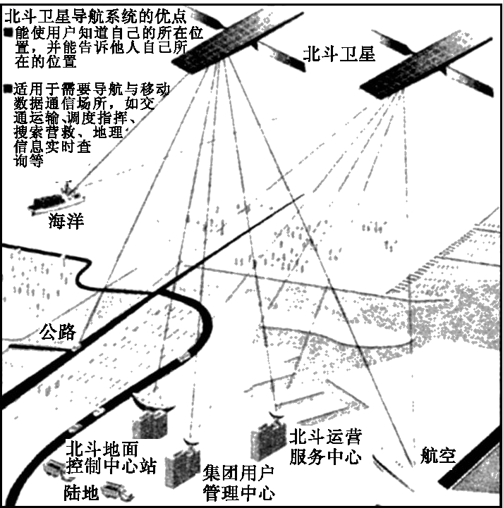
14.下列属于北斗卫星导航系统组成部分的是( )
①北斗导航卫星 ②GPS信号接收机 ③地面控制站
④车载移动电话
A.①②③ B.①③④
C.①②④ D.②③④
15.下列事件中,不需要利用北斗卫星导航系统的是( )
A.台风“鲇鱼”位置及移动路径
B.前往法国飞机航向的确定
C.云南大理森林大火扑救方案的制定
D.舟曲特大山洪地质灾害救灾时救援物资的投放
答案14.A 15.C
16.(研究性学习)为了维护人民群众的人身、财产安全和维持正常的社会秩序,我国在各大中城市合理布局了许多110指挥中心。110指挥中心在接到报警后,能在最短的时间内指挥警车到达出事地点。为了提高出警率,许多城市在配备巡警车的同时大量应用地理信息技术。读图,完成下列各题。
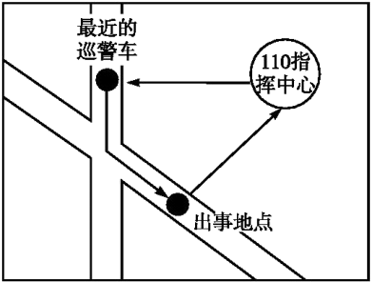
(1)110指挥中心要随时掌握一辆巡警车在城市中的位置,可以利用哪一种地理信息技术?
(2)假如你是110指挥中心的调度员,描述从接到报警电话到指挥警车前往出事地点的工作程序。
答案(1)全球定位系统(GPS)。
(2)接警—确认出事地点位置—(在显示各巡警车的城市地理信息系统中)了解其周围巡警车的位置—分析确定最近(或能最快到达)的巡警车—通知该巡警车。
17.阅读材料,完成下列各题。
材料一 据报道,中国和欧盟正式签署了联合开发“伽利略”卫星导航定位系统的协议,中国占有20%的股份和全部的使用权。“伽利略”卫星导航定位系统计划发射30颗距地面约2.4万千米高度的导航定位卫星,其设计功能十分强大,有许多方面具有美国GPS所没有的技术优势和服务范围。在民用服务方面可以用这样一个比喻来形容:美国的全球卫星定位系统(GPS)能帮助用户找到街道,“伽利略”号卫星导航定位系统则可以帮助用户找到家门。
材料二 据搜狐网载,美国强烈反对欧盟和中国合作开发“伽利略”卫星导航定位系统,并威胁要开发太空武器,在必要的时候摧毁“伽利略”卫星导航定位系统。欧盟则称和中国合作开发“伽利略”卫星导航定位系统主要是为了商业利益,决不会因为美国的反对而放弃自身的利益。有政治家分析,这是欧盟不甘只做美国附庸而向美国发出属于自己的声音。
(1)请你说说美国全球卫星定位系统(GPS)的地面监控系统由哪几部分组成?各自的主要功能是什么?
(2)美国强烈反对欧盟和中国合作开发“伽利略”卫星导航定位系统,除了军事上的原因外,你认为还有哪些原因?
答案(1)地面监控系统包括主控站、监控站和信息注入站。主控站的主要任务是处理各监控站提供的GPS卫星观测数据。监控站的主要任务是获取GPS卫星观测数据,并将数据传送给主控站。信息注入站的任务是将主控站计算出的数据注入每颗卫星。
(2)还有一个原因是为了巨大的经济利益。利用美国的全球卫星定位系统(GPS),既要支付巨额的导航定位信息费用(美国目前承诺其盟国可以免费使用信号),还要购买由美国公司制造的用户地面接收设备。另外,美国也是为了维护其在太空领域的垄断和霸权地位,遏制其他国家在太空领域的发展。

